Tugas Proyek Makassar, 20 Juni 2020

**LAPORAN TUGAS PROYEK**

**”PROGRAM PEMINJAMAN DAN PENGEMBALIAN BUKU”**



B

|  |  |
| --- | --- |
| Nama | : Adrya Dwiprawira Munaf |
| Stambuk | : 13020190088 |
| Kelas | : A2 |
|  |  |
|  |  |

**PROGRAM STUDI TEKNIK INFORMATIKA**

**FAKULTAS ILMU KOMPUTER**

**UNIVERSITAS MUSLIM INDONESIA**

**MAKASSAR**

**2019**

**PENDAHULUAN**

pada awal tahun 1970-an seorang bernama Bjarne Stroustrup mulai mengembangkan bahasa pemrograman c++ yang merupakan turunan dari Bahasa C.

Jika Bahasa C merupakan bahasa prosedural maka Bahasa C++ hadir menggunakan konsep pemrograman berorientasi objek atau Object Oriented Programming.

Pemrograman dengan bahasa C menggunakan 2 konsep:

* **Data** - bahan yang akan diolah.
* **Algorithms** - metode pengolahan.

Tapi bagaimanapun juga, penggunaan bahasa prosedural seperti C sangat tidak efisien khususnya untuk pembuatan software berskala menengah ke atas atau project besar.

Terlalu banyak perulangan, percabangan, dan kode yang harus kita ketikan.

Maka dari itu kemudian bahasa c ini dikembangkan ke tingkat lebih lanjut menjadi bahasa c yang berorientasi object yang kemudian disebut dengan bahasa C++.

Berikut studi kasus perhitungan gaji pegawai yang akan di atasi dengan Bahasa pemrograman C++:

a. Pengguna memasukkan jumlah buku dan identitas buku dan peminjam dimasukkan melalui keyboard

b. Waktu peminjaman selama 1 minggu (5 hari kerja), Denda diberikan kepada peminjam yang terlambat mengembalikan buku melebihi dari lama peminjaman (1 minggu).

Jika terlambat setiap 1 minggu maka setiap buku didenda sebesar Rp. 1000/buku dan kelipatannya (jika 2 minggu terlambat mengembalikan maka setiap buku didenda 2 X Rp.1000/buku dst..)

Jika buku tersebut hilang, maka pengunjung wajib mengganti buku atau membayar sebesar harga buku.

c. Menghitung total denda: jumlah buku * lama peminjaman

d. Ketentuan yang tidak disebutkan di atas dapat anda tentukan sendiri dalam laporan, minimal mengerjakan sesuai dengan kasus.

f. mengurutkan dan mencari data nilai yang diinginkan sesuai kategori

**ANALISIS KASUS**

Berdasarkan hasil analisis penulis terhadap kasus diatas, langkah penyelesaian program untuk kasus diatas membutuhkan setidaknya Procedural fungsi, 1 fungsi utama eksekusi program loops serta sorting dan searching algorithm.

ALGORITMA DENGAN NATURAL LANGUAGE

Kasus :

Menghitung denda dan mendata peminjaman buku

* Mulai
* Deklarasi tipe data string nama, integer hh,bb,tttt,pil,jml
* Membuat fungsi peminjaman dengan parameter int menu, string nama, ll id_orang, ll id_pinjam, int day, int month, int year, int jml
* Pada fungsi peminjaman() jika pilihan 1 pada parameter, proses denda dilaksanakan
* Pada proses denda, tampilkan data peminjam, tanggal kembali dan denda. Jika tanggal pinjam + 7 kurang dari tanggal kembali, denda akan dikenakan. Jika tidak, tampilkan “TERIMA KASIH”
* Jika pilihan 2 pada parameter, proses pendataan peminjaman buku akan dijalankan
* Menampilkan “MENU PILIHAN ”
* Menginput pil menu
* Jika pilihan bernilai 1 maka jalankan fungsi peminjaman()
* Pada fungsi peminjaman, jalankan proses hitung denda
* Jika pilihan bernilai 2 maka jalankan fungsi peminjaman()
* Pada fungsi peminjaman, jalankan proses pendataan peminjam buku
* Jika pilihan bernilai 3, maka jalankan proses mendata buku yang hilang
* Pada pilihan 1, menginput data peminjam, id , id buku dan waktu peminjaman
* Memproses fungsi peminjaman().
* Pada pilihan 2, memproses fungsi peminjaman() dan menginput data peminjam dan jumlah buku yang dipinjam
* Pada pilihan 3, memproses denda buku yang dihilangkan dengan rumus jumlah buku * harga per buku
* Selesai

**HASIL IMPLEMENTASI PROGRAM**

**Deklarasi variable**

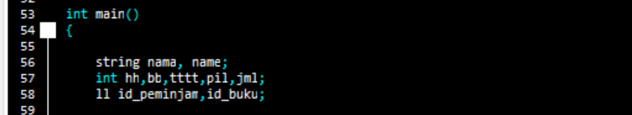

Berikut adalah variable dan detail kegunaan dari tipe data Integer:

String nama dan name : sebagai variable utama input nama peminjam

Int hh,bb,tttt,pil,jml : sebagai input (berurut) hari,bulan,tahun,pilihan, dan jumlah increment

**Pembuatan Fungsi**

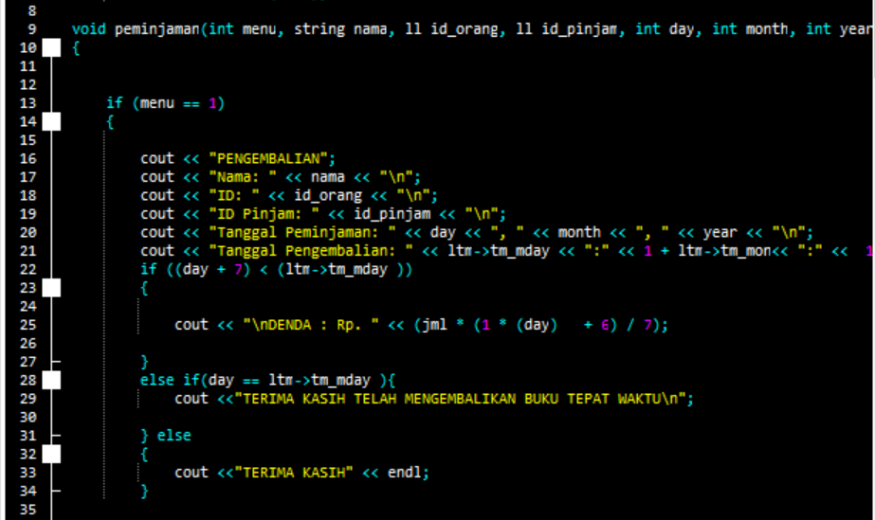

Fungsi peminjaman akan memproses parameter int menu, string nama, ll id_orang, ll id_pinjam, int day, int month, int year, int jml sebagai tola kuku pemrosesan menu. Pada menu 1 proses penghitungan denda akan dilaksanakan dengan rumus jika tanggal pengembalian tidak sesuai maka dikenakan denda dengan cara mengkalikan total hari keterlambatan dibagi 7 dan dikalikan 1000 secara increment.

Sedangkan pada menu 2, proses output data peminjam akan dilaksakan dilengkapi dengan tanggal harus kembali buku yang dipinjam

**int main()**

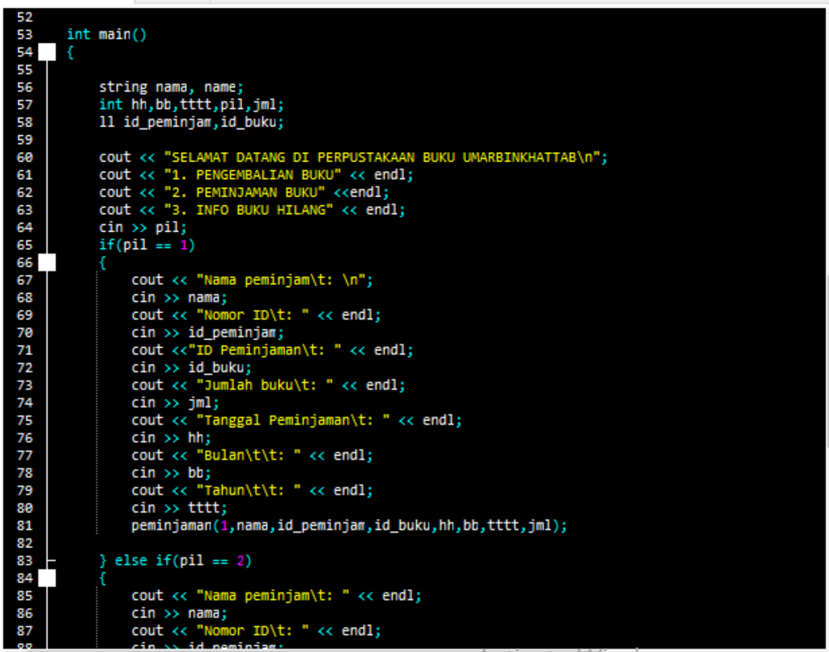

Fungsi utama akan bertugas mengesekusi semua fungsi yang telah dibuat sebelumnya sesuai dengan inputan dari variable yang tersedia.

Akan terdapat menu pilihan, dan user akan diminta untuk menginput menu pilihan.

**Searching**

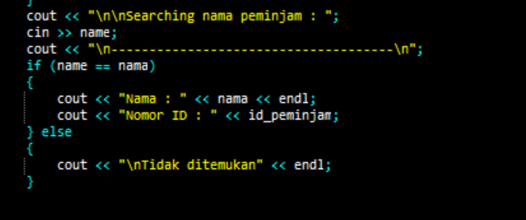

Teknik searching yang digunakan adalah Linear Search karena dikenal dengan Teknik nya yang tidak rumit. Jika nama sesuai dengan data peminjam, data peminjam ditampilkan.

**PENGUJIAN PROGRAM**

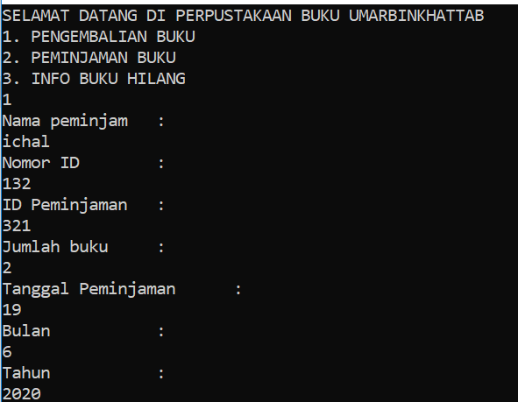

Proses penginputan menu pilihan, contoh diatas adalah menu pilihan 1. Selanjutnya, memasukkan data peminjaman dan tanggal peminjaman.

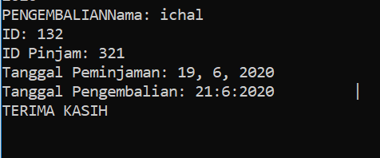

Proses selanjutnya adalah implementasi dari fungsi yang akan memproses denda peminjaman jika peminjam terlambat mengembalikan buku.

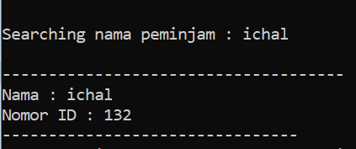

Proses ini adalah implementasi dari linear search yang akan mencari data yang sesuai. Jika tidak ditemukan maka, data peminjam tidak akan ditampilkan.

**PENUTUP**

1. **Kesimpulan**

Agar program dapat berjalan sesuai dengan yang diinginkan , program harus disusun dengan algoritma yang baik dan dapat dipastikan bahwa semua kasus atau permasalah dapat diselesaikan dengan algoritma tersebut

1. **Saran**

Sebaiknya, algoritma yang digunakan lebih diefesienkan karena program yang memakan terlalu banyak baris akan mempengaruhi kecepatan ekeskusi program.

**Daftar Pustaka**

[**https://kodedasar.com/belajar-cpp/**](https://kodedasar.com/belajar-cpp/)

**http://greyndatwinkle.blogspot.com/2017/10/menghitung-selisih-waktu-keterlambatan.html**

<https://www.softwaretestinghelp.com/sorting-techniques-in-cpp/>

https://www.softwaretestinghelp.com/searching-algorithms-in-cpp/